الوعي بمخاطر تقنية التزييف العميق (Deepfake) وعلاقته بثقة الجمهور بالمحتوى الرقمي

إعداد الطالبة: بهزر بارودي

الفهرس

عنوان الفصل | الصفحة
المقدمة | 3
الفصل الأول: الإطار المنهجي للدراسة | 4
الفصل الثاني: الإطار النظري لتقنيات التزييف العميق | 11
الفصل الثالث: مخاطر التزييف العميق وتأثيره في المحتوى الرقمي | 18
الفصل الرابع: الدراسة الميدانية | 27
الخاتمة | 36
المراجع | 38

المقدمة:

شهد العالم في السنوات الأخيرة تطوراً متسارعاً في تقنيات الذكاء الاصطناعي، ومن أبرز هذه التقنيات تقنية التزييف العميق (Deepfake)، التي تعتمد على خوارزميات التعلم العميق لإنشاء محتوى مرئي أو صوتي يبدو حقيقياً رغم كونه مزيفاً. وقد أثارت هذه التقنية العديد من المخاوف المتعلقة بالأمن المعلوماتي، وانتشار الأخبار الكاذبة، والتلاعب بالرأي العام، وانتهاك الخصوصية. ومع تزايد استخدام المنصات الرقمية ووسائل التواصل الاجتماعي كمصادر رئيسية للمعلومات، أصبح من الضروري دراسة مستوى وعي الجمهور بمخاطر التزييف العميق، ومدى انعكاس هذا الوعي على ثقتهم بالمحتوى الرقمي المتداول عبر الإنترنت.

الفصل الأول: الإطار المنهجي للدراسة
1.1 تمهيد:
يشهد المجتمع المعاصر توسعًا متزايدًا في استخدام الوسائط الرقمية ومنصات التواصل الاجتماعي للحصول على المعلومات والأخبار والتفاعل مع الأحداث والقضايا المختلفة، الأمر الذي جعل المحتوى الرقمي جزءًا أساسيًا من الحياة اليومية للأفراد، ولا سيما فئة الشباب التي تعد من أكثر الفئات استخدامًا للمنصات الرقمية وتفاعلًا مع محتوياتها.
وفي ظل التطور المتسارع في تقنيات الذكاء الاصطناعي والتعلم العميق، ظهرت تقنية التزييف العميق (Deepfake) بوصفها إحدى التقنيات القادرة على إنشاء أو تعديل الصور والفيديوهات والأصوات بصورة شديدة الواقعية، بما يجعل التمييز بين المحتوى الحقيقي والمحتوى المصطنع أكثر صعوبة [5][8][11].
ولا تقتصر مخاطر التزييف العميق على إنتاج محتوى غير حقيقي، وإنما تمتد إلى إمكانية استخدامه في التضليل الإعلامي، ونشر الأخبار الكاذبة، وانتحال الهوية، والإضرار بالسمعة، والتأثير في الرأي العام، فضلًا عن إمكانية إضعاف ثقة الجمهور بالمحتوى الرقمي ووسائل الإعلام [2][5][6][7] .
وتكتسب هذه المشكلة أهمية خاصة لدى فئة الشباب، نتيجة كثافة تعرضهم للمحتوى الرقمي وتنوع مصادر المعلومات التي يعتمدون عليها، وهو ما يجعل مستوى وعيهم بمخاطر التزييف العميق عاملًا مهمًا في طريقة تعاملهم مع المحتوى الرقمي وتقييمهم لمصداقيته.
وقد أظهرت دراسة Kang و Valadez أن التعرض للتزييف العميق يمكن أن يؤثر في المصداقية والاستجابات المعرفية والانفعالية والسلوكية للجمهور، كما وجدت أن الثقافة الإعلامية تؤدي دورًا معدلًا في بعض هذه التأثيرات [1] .
وانطلاقًا من ذلك، تسعى الدراسة الحالية إلى التعرف على مستوى وعي الشباب بمخاطر التزييف العميق، وقياس مستوى ثقتهم بالمحتوى الرقمي، والكشف عن طبيعة العلاقة بين المتغيرين، في إطار نظرية الاعتماد على وسائل الإعلام.

1.2 مشكلة الدراسة:
أدى الانتشار الواسع للمحتوى الرقمي وتزايد اعتماد الجمهور على الإنترنت ومنصات التواصل الاجتماعي في الحصول على المعلومات إلى زيادة أهمية التحقق من مصداقية المحتوى المتداول. وفي الوقت نفسه، أدى التطور المتسارع في تقنيات الذكاء الاصطناعي إلى ظهور أشكال جديدة من المحتوى الاصطناعي، وفي مقدمتها تقنية التزييف العميق، التي أصبحت قادرة على إنتاج صور وفيديوهات وأصوات تحاكي الواقع بدرجة مرتفعة [5][8][11].
وتكمن خطورة هذه التقنية في أن المحتوى المزيف قد لا يكون واضحًا للمستخدم العادي، بل يمكن أن يبدو واقعيًا إلى درجة تدفعه إلى التعامل معه باعتباره محتوى حقيقيًا. وتشير الأدبيات إلى أن التزييف العميق يمكن أن يسهم في إضعاف المصداقية الإعلامية وزيادة التشويش بين الحقيقة والزيف [2]، كما يمكن أن يؤدي إلى زيادة عدم اليقين لدى الجمهور والتأثير في الثقة بالأخبار [6].
وقد أصبحت المشكلة أكثر تعقيدًا مع سهولة تداول المحتوى عبر منصات التواصل الاجتماعي، حيث يمكن إعادة مشاركة المادة الرقمية وانتشارها على نطاق واسع قبل التحقق من صحتها [2][5].
ومن ناحية أخرى، تشير النتائج الحديثة إلى أن مستوى الثقافة والوعي الإعلامي قد يؤدي دورًا مهمًا في تحديد كيفية استجابة الجمهور للمحتوى المزيف؛ فقد خلصت دراسة Kang و Valadez إلى أن الثقافة الإعلامية تعدل بعض تأثيرات التعرض للتزييف العميق، بما في ذلك تأثيره في المصداقية ونية المشاركة [1].
كما تشير الدراسات العربية إلى وجود اهتمام متزايد بتأثير التزييف العميق في مصداقية الإعلام، وبأهمية التربية الإعلامية الرقمية في تعزيز وعي الجمهور بمخاطر هذه التقنية [15][16][17][18][19].
وعلى الرغم من ذلك، ما تزال هناك حاجة إلى مزيد من الدراسات التي تبحث بصورة مباشرة في العلاقة بين وعي الجمهور بمخاطر التزييف العميق وثقته بالمحتوى الرقمي، ولا سيما لدى فئة الشباب التي تتعامل بصورة مكثفة مع البيئة الرقمية.
وبناءً على ذلك تتمثل مشكلة الدراسة الحالية في محاولة الإجابة عن التساؤل الرئيسي الآتي:
ما طبيعة العلاقة بين وعي الشباب بمخاطر تقنية التزييف العميق وثقتهم بالمحتوى الرقمي؟
ويتفرع عن هذه المشكلة عدد من التساؤلات المتعلقة بمستوى الوعي بمخاطر التزييف العميق، ومستوى الثقة بالمحتوى الرقمي، والعوامل المرتبطة بهما، وطبيعة العلاقة بين المتغيرين.

1.3 أسئلة الدراسة:
السؤال الرئيسي هو ما طبيعة العلاقة بين وعي الشباب بمخاطر تقنية التزييف العميق وثقتهم بالمحتوى الرقمي؟
الأسئلة الفرعية:
- ما مستوى وعي الشباب بمفهوم تقنية التزييف العميق وآلياتها ومخاطرها؟
- ما مستوى إدراك الشباب للمخاطر المرتبطة بالتزييف العميق على الأفراد والمجتمع والمحتوى الرقمي؟
- ما مستوى ثقة الشباب بالمحتوى الرقمي المتداول عبر وسائل الإعلام والمنصات الرقمية؟
- ما مستوى قدرة الشباب على التمييز بين المحتوى الرقمي الحقيقي والمحتوى المصطنع أو المزيف؟
- ما مصادر تعرض الشباب للمحتوى الرقمي والتزييف العميق؟
- ما طبيعة العلاقة بين مستوى وعي الشباب بمخاطر التزييف العميق ومستوى ثقتهم بالمحتوى الرقمي؟
- هل توجد فروق ذات دلالة إحصائية في مستوى الوعي بمخاطر التزييف العميق لدى الشباب تبعًا للمتغيرات الديموغرافية؟
- هل توجد فروق ذات دلالة إحصائية في مستوى الثقة بالمحتوى الرقمي لدى الشباب تبعًا للمتغيرات الديموغرافية؟
- هل يسهم مستوى الوعي بمخاطر التزييف العميق في تفسير التباين في مستوى ثقة الشباب بالمحتوى الرقمي؟

1.4 أهداف الدراسة:
الهدف الرئيسي هو التعرف على طبيعة العلاقة بين وعي الشباب بمخاطر تقنية التزييف العميق وثقتهم بالمحتوى الرقمي.
الأهداف الفرعية
تسعى الدراسة إلى تحقيق الأهداف الآتية:
- التعرف على مستوى وعي الشباب بمفهوم تقنية التزييف العميق.
- قياس مستوى إدراك الشباب للمخاطر المرتبطة بالتزييف العميق.
- التعرف على مستوى ثقة الشباب بالمحتوى الرقمي.
- قياس قدرة الشباب على التمييز بين المحتوى الحقيقي والمحتوى المزيف.
- التعرف على أهم مصادر تعرض الشباب للمحتوى الرقمي والتزييف العميق.
- الكشف عن طبيعة العلاقة بين الوعي بمخاطر التزييف العميق والثقة بالمحتوى الرقمي.
- التعرف على الفروق في مستوى الوعي بمخاطر التزييف العميق وفقًا للمتغيرات الديموغرافية.
- التعرف على الفروق في مستوى الثقة بالمحتوى الرقمي وفقًا للمتغيرات الديموغرافية.
- تحديد مدى إسهام الوعي بمخاطر التزييف العميق في تفسير مستوى الثقة بالمحتوى الرقمي.
- تقديم مجموعة من المقترحات التي يمكن أن تسهم في تعزيز الوعي بمخاطر التزييف العميق وتنمية مهارات التحقق من المحتوى الرقمي لدى الشباب.

1.5 أهمية الدراسة:
أولًا: الأهمية العلمية
تستمد الدراسة أهميتها العلمية من تناولها موضوعًا حديثًا يجمع بين الذكاء الاصطناعي، والتزييف العميق، والمحتوى الرقمي، والثقة الإعلامية، وهي موضوعات أصبحت تحظى باهتمام متزايد في الدراسات الإعلامية والاتصالية [1][2][4][5]. كما تسهم الدراسة في معالجة جانب من الفجوة البحثية المتعلقة بالعلاقة بين وعي الجمهور بمخاطر التزييف العميق وثقته بالمحتوى الرقمي؛ إذ تشير الأدبيات إلى أن الدراسات التجريبية حول استجابات الجمهور للتزييف العميق ما تزال بحاجة إلى مزيد من التطوير [3][4]. وتكتسب الدراسة أهمية إضافية من توظيف نظرية الاعتماد على وسائل الإعلام في تفسير العلاقة بين اعتماد الشباب على مصادر المعلومات الرقمية وبين تأثير المحتوى الذي يتعرضون له. كما يمكن أن تسهم نتائج الدراسة في إثراء الأدبيات العربية المتعلقة بالتزييف العميق، خاصة في ظل محدودية الدراسات العربية التي تبحث العلاقة المباشرة بين الوعي بمخاطر هذه التقنية والثقة بالمحتوى الرقمي [15][16][17][18][19].
ثانيًا: الأهمية التطبيقية
يمكن أن تساعد نتائج الدراسة المؤسسات الإعلامية والجهات المعنية بالتربية الإعلامية الرقمية في التعرف على مستوى وعي الشباب بمخاطر التزييف العميق. كما يمكن الاستفادة من نتائجها في تصميم برامج تدريبية وتوعوية تساعد الشباب على التحقق من الصور والفيديوهات والأصوات التي يتعرضون لها عبر المنصات الرقمية [18][19]. ويمكن أن تسهم النتائج كذلك في مساعدة المؤسسات الإعلامية على تطوير استراتيجيات التحقق من المحتوى وتعزيز الشفافية والإفصاح عن المحتوى الاصطناعي [12][13]. كما يمكن أن توفر الدراسة مؤشرات تساعد الجهات التعليمية والإعلامية على تعزيز مهارات التفكير النقدي والتحقق الرقمي لدى الشباب، بما يحد من احتمالية التأثر بالمحتوى المضلل [1][18][19].

1.6 فرضيات الدراسة:
في ضوء مشكلة الدراسة وأهدافها والإطار النظري والدراسات السابقة، يمكن صياغة الفرضيات الآتية:
الفرضية الرئيسة
توجد علاقة ارتباطية ذات دلالة إحصائية بين مستوى وعي الشباب بمخاطر تقنية التزييف العميق ومستوى ثقتهم بالمحتوى الرقمي.
الفرضيات الفرعية
الفرضية الأولى: توجد علاقة ذات دلالة إحصائية بين معرفة الشباب بتقنية التزييف العميق ومستوى ثقتهم بالمحتوى الرقمي.
الفرضية الثانية: توجد علاقة ذات دلالة إحصائية بين إدراك الشباب لمخاطر التزييف العميق وقدرتهم على تقييم مصداقية المحتوى الرقمي.
الفرضية الثالثة : توجد علاقة ذات دلالة إحصائية بين مستوى الوعي بمخاطر التزييف العميق وقدرة الشباب على التحقق من صحة المحتوى الرقمي.
الفرضية الرابعة: توجد فروق ذات دلالة إحصائية في مستوى وعي الشباب بمخاطر التزييف العميق تبعًا للمتغيرات الديموغرافية.
الفرضية الخامسة: توجد فروق ذات دلالة إحصائية في مستوى ثقة الشباب بالمحتوى الرقمي تبعًا للمتغيرات الديموغرافية.
الفرضية السادسة: يسهم مستوى الوعي بمخاطر التزييف العميق إسهامًا ذا دلالة إحصائية في التنبؤ بمستوى ثقة الشباب بالمحتوى الرقمي.

1.7 حدود الدراسة:
أولًا: الحدود الموضوعية
تتناول الدراسة الوعي بمخاطر تقنية التزييف العميق وعلاقته بثقة الشباب بالمحتوى الرقمي، مع التركيز على مفاهيم الوعي بالمخاطر، والمصداقية، والثقة بالمحتوى الرقمي، والتعرض للمحتوى المزيف، ومهارات التحقق منه.

ثانيًا: الحدود البشرية
تقتصر الدراسة على فئة الشباب، ويُقترح إجرائيًا أن تشمل الفئة العمرية من ١٨ إلى ٣٥ سنة.
ثالثاً: الحدود المنهجية
تستخدم الدراسة المنهج الوصفي الارتباطي، وتعتمد على العينة المتاحة والاستبانة الإلكترونية في جمع البيانات.

1.8 منهج الدراسة:
اعتمدت الدراسة على المنهج الوصفي الارتباطي (Descriptive Correlational Method) ، وذلك لملاءمته لطبيعة المشكلة البحثية وأهدافها. ويُستخدم المنهج الوصفي في وصف مستوى وعي الشباب بمخاطر التزييف العميق، ووصف مستوى ثقتهم بالمحتوى الرقمي، والتعرف على أنماط تعرضهم للمحتوى الرقمي والمحتوى المزيف. كما يستخدم الجانب الارتباطي من المنهج للكشف عن طبيعة العلاقة الإحصائية بين الوعي بمخاطر التزييف العميق والثقة بالمحتوى الرقمي، دون افتراض علاقة سببية مباشرة بين المتغيرين. ويتوافق اختيار هذا المنهج مع طبيعة الدراسة التي تهدف إلى قياس متغيرات قائمة كما يدركها أفراد العينة وتحليل العلاقات بينها دون إجراء تدخل تجريبي.

1.9 مجتمع الدراسة وعينتها:
أولًا: مجتمع الدراسة
يتكون مجتمع الدراسة من فئة الشباب المستخدمين للمحتوى الرقمي، وبخاصة مستخدمي الإنترنت ومنصات التواصل الاجتماعي الذين يتعرضون بصورة مستمرة لمختلف أشكال المحتوى الرقمي.
ويُقترح تحديد الشباب إجرائيًا في الدراسة الحالية بالفئة العمرية من١٨ إلى ٣٥ سنة، مع إمكانية تعديل هذا النطاق وفق التعريف المعتمد من الجهة الأكاديمية المشرفة على الدراسة.
ثانيًا: عينة الدراسة
نظرًا لصعوبة حصر جميع أفراد مجتمع الشباب المستخدمين للمحتوى الرقمي، تعتمد الدراسة على العينة المتاحة (Convenience Sample).

1.10 أدوات جمع البيانات:
تعتمد الدراسة على الاستبانة الإلكترونية بوصفها الأداة الرئيسة لجمع البيانات.
وقد تم اختيار الاستبانة الإلكترونية نظرًا لطبيعة مجتمع الدراسة الذي يتكون من الشباب المستخدمين للمحتوى الرقمي، فضلًا عن ملاءمتها للوصول إلى عدد أكبر من أفراد العينة في فترة زمنية مناسبة. وسيحكى لاحقاً عن تصميم الاستبانة.

النظرية المفسرة للدراسة: نظرية الاعتماد على وسائل الإعلام
تستند الدراسة الحالية إلى نظرية الاعتماد على وسائل الإعلام (Media Dependency Theory) التي قدمها Rokeach Ball و DeFleur عام 1976. وتقوم النظرية على أن العلاقة بين الجمهور ووسائل الإعلام لا يمكن فهمها بمعزل عن البيئة الاجتماعية، وأن درجة تأثير وسائل الإعلام ترتبط بدرجة اعتماد الأفراد عليها للحصول على المعلومات وتحقيق أهدافهم المعرفية والوجدانية والسلوكية [22]. وقد أوضح Ball-Rokeach و DeFleur أن اعتماد الجمهور على موارد المعلومات التي توفرها وسائل الإعلام يمثل شرطًا مهمًا لفهم تأثير المعلومات الإعلامية في معتقدات الجمهور ومشاعره وسلوكه [22]. وتتوافق هذه النظرية مع موضوع الدراسة الحالية؛ لأن الشباب يعتمدون بدرجات متفاوتة على المنصات الرقمية ووسائل التواصل الاجتماعي للحصول على الأخبار والمعلومات، وبالتالي يمكن أن تكون للمحتوى الرقمي تأثيرات مختلفة في إدراكهم ومواقفهم تبعًا لدرجة اعتمادهم على هذه المصادر. وفي سياق التزييف العميق، تكتسب النظرية أهمية إضافية؛ فإذا كان الفرد يعتمد بدرجة مرتفعة على المنصات الرقمية كمصدر للمعلومات، فإن المحتوى الذي يتعرض له عبر هذه المنصات يمكن أن يكون أكثر أهمية في تشكيل معارفه ومواقفه.
ومن هنا يمكن توظيف النظرية في تفسير العلاقة المفترضة بين متغيرات الدراسة على النحو الآتي:
الاعتماد على وسائل الإعلام والمنصات الرقمية
↓
التعرض للمحتوى الرقمي
↓
التعرض المحتمل للمحتوى المزيف أو التزييف العميق
↓
إدراك المصداقية والثقة بالمحتوى
↓
التأثير في الاتجاهات والسلوكيات وتسمح النظرية كذلك بتفسير أهمية الوعي بمخاطر التزييف العميق؛ فالشخص الذي يمتلك وعيًا ومهارات تحقق أعلى قد يكون أكثر قدرة على تقييم المعلومات التي يحصل عليها من الوسائط الرقمية بصورة نقدية، وبالتالي قد تختلف استجابته للمحتوى المزيف عن استجابة الشخص ذي الوعي المحدود [1][22].
وبذلك تصبح نظرية الاعتماد على وسائل الإعلام إطارًا مناسبًا لفهم العلاقة بين اعتماد الشباب على مصادر المعلومات الرقمية، وتعرضهم للمحتوى الرقمي، ووعيهم بمخاطر التزييف العميق، وثقتهم بالمحتوى الذي يتعرضون له.

الفصل الثاني: الإطار النظري لتقنيات التزييف العميق
2.1 مفهوم التزييف العميق:
يُعد التزييف العميق (Deepfake) أحد تطبيقات الذكاء الاصطناعي التي تستخدم تقنيات التعلم العميق لإنشاء أو تعديل محتوى رقمي مرئي أو مسموع بصورة تجعله يبدو حقيقيًا، رغم كونه مصطنعًا أو متلاعبًا به. ويمكن أن يشمل هذا المحتوى الصور والفيديوهات والأصوات وغيرها من أشكال الوسائط الرقمية[5] [8] [11] .
وقد تطور مفهوم التزييف العميق من كونه مرتبطًا بصورة أساسية باستبدال وجوه الأشخاص في مقاطع الفيديو، إلى مفهوم أكثر اتساعًا يشمل إعادة تمثيل الوجه، وتوليد الوجوه المتحدثة، وتعديل الخصائص الوجهية، وتوليد الأصوات واستنساخها، وإنتاج محتوى اصطناعي متعدد الوسائط [11] [8] . وتكمن خطورة التزييف العميق في قدرته على طمس الحدود الفاصلة بين المحتوى الحقيقي والمحتوى المصطنع، الأمر الذي يمكن أن يؤثر في مصداقية المعلومات وفي ثقة الجمهور بالمحتوى الإعلامي ومصادره [2] [5] .
ومن منظور إعلامي، لم يعد وجود الصورة أو الفيديو كافيًا وحده لإثبات صحة الحدث؛ إذ أصبح من الممكن إنتاج محتوى مرئي ومسموع شديد الواقعية باستخدام تقنيات الذكاء الاصطناعي، الأمر الذي جعل التحقق من المصدر والسياق والأصل الرقمي للمحتوى أكثر أهمية [15] [16] .
ويشير Boediman إلى أن التزييف العميق يسهم في طمس الحدود بين الحقيقة والخيال وإضعاف مصداقية الإعلام، فضلًا عن إمكانية استغلاله في نشر المعلومات المضللة والتأثير في إدراك الجمهور [2]. كما توصلت دراسة عربية إلى أن التزييف العميق أصبح يمثل تهديدًا لمصداقية الإعلام الإلكتروني نتيجة تزايد استخدامه في الأخبار والصور والفيديوهات [16].
ويمكن تعريف التزييف العميق إجرائيًا في هذه الدراسة بأنه:
محتوى رقمي مرئي أو مسموع أو متعدد الوسائط يتم إنشاؤه أو تعديله بواسطة تقنيات الذكاء الاصطناعي والتعلم العميق، بحيث يحاكي الأشخاص أو الأصوات أو الأحداث بصورة واقعية، بما قد يصعّب على الجمهور التمييز بين المحتوى الحقيقي والمصطنع، ويؤثر في إدراكه للمصداقية وثقته بالمحتوى ومصدره.

2.2 نشأة وتطور تقنية Deepfake:
لم تظهر تقنية التزييف العميق بصورة مفاجئة، وإنما جاءت نتيجة تراكم تطورات علمية في مجالات الرؤية الحاسوبية ومعالجة الصور والفيديو والتعلم الآلي والتعلم العميق [5] [8] .
ومن التطورات المبكرة المهمة بحث Face2Face الذي قدمه Thies وزملاؤه عام 2016، حيث أتاح إعادة تمثيل تعبيرات وجه شخص في فيديو مستهدف باستخدام أداء شخص آخر، وهو ما شكل خطوة مهمة في تطور تقنيات إعادة تمثيل الوجه [9].
ثم انتقلت التقنية تدريجيًا إلى عمليات أكثر تعقيدًا، من بينها استبدال الوجوه وإعادة تمثيل تعبيرات الوجه وتوليد الفيديوهات الاصطناعية [11] [9] .
ومع انتشار الأدوات مفتوحة المصدر، أصبح إنتاج المحتوى المزيف أكثر سهولة، ولم يعد مقصورًا على المختبرات أو الشركات المتخصصة. ويُعد DeepFaceLab من أبرز الأطر التي ساهمت في إتاحة عمليات استبدال الوجه باستخدام التعلم العميق [10].
وفي المرحلة الأحدث، أدى تطور النماذج التوليدية، بما فيها GANs ونماذج الانتشار، إلى رفع جودة المحتوى الاصطناعي وتوسيع نطاق تطبيقاته [11] [5] .
ويمكن تلخيص تطور التقنية في المراحل الآتية:
- مرحلة البحث في الرؤية الحاسوبية وإعادة تمثيل الوجه [9].
- مرحلة استبدال الوجوه باستخدام التعلم العميق [8][10].
- مرحلة انتشار الأدوات مفتوحة المصدر [10].
- مرحلة إنتاج وتوليد الأصوات الاصطناعية [11].
- مرحلة النماذج التوليدية الحديثة ونماذج الانتشار [11].
- مرحلة المحتوى متعدد الوسائط الذي يجمع الصورة والصوت والحركة [4][11].
وتشير Al Aghbari وزملاؤها إلى أن التطور التقني للتزييف العميق أصبح مرتبطًا بصورة متزايدة بكيفية تفاعل الأفراد مع المعلومات في البيئة الرقمية، بينما لا تزال العوامل البشرية والاجتماعية والسلوكية بحاجة إلى مزيد من الدراسة [4].

2.3 الذكاء الاصطناعي والتعلم العميق كأساس للتزييف العميق:
يمثل الذكاء الاصطناعي الإطار الأوسع الذي تندرج ضمنه تقنيات التزييف العميق، في حين يوفر التعلم العميق الأدوات والخوارزميات القادرة على تحليل كميات كبيرة من الصور والفيديوهات والبيانات الصوتية وتعلم خصائصها [5] [8] .
وتعتمد بعض تطبيقات التزييف العميق على الشبكات العصبية التلقائية (Autoencoders) ، التي تسمح بتعلم تمثيلات مضغوطة للبيانات وإعادة بناء المحتوى انطلاقًا منها [11] [8] .
كما أسهمت الشبكات التوليدية الخصمية (GANs) في تحسين جودة المحتوى الاصطناعي من خلال اعتمادها على نموذجين أساسيين، هما المولد والمميز، حيث يحاول المولد إنتاج محتوى مقنع، بينما يحاول المميز التفريق بين المحتوى الحقيقي والمصطنع[11] [8] .
وفي السنوات الأخيرة أصبحت نماذج الانتشار (Diffusion Models) من التقنيات المهمة في توليد المحتوى الاصطناعي، وأسهمت في زيادة جودة الصور والمحتوى المرئي الذي يمكن إنتاجه [11] [5] .
وتشير الدراسات الحديثة إلى أن هذا التطور التقني أدى إلى زيادة صعوبة اكتشاف بعض أشكال التزييف، الأمر الذي يفرض تحديات على أدوات الكشف التقليدية [11] [5] .

2.4 آليات إنتاج المحتوى المزيف:
تمر عملية إنتاج التزييف العميق بصورة عامة بعدد من المراحل، تبدأ بجمع البيانات المتعلقة بالشخص أو المحتوى المستهدف، ثم معالجة البيانات واستخراج السمات المهمة، وتدريب النموذج، ثم إنتاج المحتوى الاصطناعي ودمجه في المحتوى الأصلي[11] [10] [8] .
وتشمل العملية بصورة عامة:
جمع البيانات معالجة البيانات اكتشاف الوجه/استخراج السمات تدريب النموذج التوليد أو الاستبدال الدمج المعالجة النهائية [10][11] .
وتختلف هذه الآلية باختلاف نوع التزييف؛ ففي حالة استبدال الوجه يركز النظام على الهوية وملامح الوجه والحركة، بينما تركز تقنيات استنساخ الصوت على الخصائص الصوتية للمتحدث[11] [8] .
وتؤكد مراجعة Naitali وزملائها أن دورة حياة التزييف العميق تتضمن جوانب مرتبطة بالتوليد والكشف وقواعد البيانات والتحديات البحثية، وأن تطور أدوات التوليد يستلزم في الوقت نفسه تطوير أدوات كشف أكثر قوة [5].

2.5 أدوات وبرامج التزييف العميق:
ساهمت الأدوات البرمجية في انتشار التزييف العميق وتسهيل إنتاجه. ويُعد DeepFaceLab من أشهر الأطر المستخدمة في عمليات استبدال الوجه، وقد صُمم ليكون مرنًا وقابلًا للتوسع لإنتاج محتوى عالي الجودة [10].
كما أسهم انتشار أدوات ومشروعات مفتوحة المصدر في تخفيض الحواجز التقنية التي كانت تحول سابقًا دون استخدام هذه التقنيات [8][10].
ولا يقتصر المشهد الحالي على أدوات تحمل اسم Deepfake، وإنما يشمل منظومة أوسع من أدوات الذكاء الاصطناعي التوليدي التي تستطيع إنشاء الصور والفيديوهات والأصوات الاصطناعية [4] [11] .
وتنبع أهمية هذا التطور بالنسبة لموضوع الدراسة من أن زيادة سهولة الوصول إلى أدوات التوليد قد تؤدي إلى زيادة حجم المحتوى الاصطناعي المتداول، وبالتالي زيادة حاجة الجمهور إلى الوعي بمخاطره وآليات التحقق منه [2] [4] .

2.6 الاستخدامات الإيجابية للتزييف العميق:
على الرغم من المخاطر المرتبطة بالتزييف العميق، فإن التقنية لا تعد ضارة بصورة مطلقة، إذ يمكن استخدامها في مجالات متعددة بصورة مسؤولة[11] [13] . ففي مجال السينما والإنتاج التلفزيوني يمكن استخدام تقنيات إعادة تمثيل الوجه والتوليد الاصطناعي في المؤثرات البصرية وإعادة بناء الشخصيات[11] [9] .
وفي مجال التعليم يمكن استخدام الشخصيات الافتراضية والمحتوى الاصطناعي في تقديم المواد التعليمية بصورة تفاعلية، بشرط الإفصاح عن الطبيعة الاصطناعية للمحتوى [13]. كما يمكن استخدام التقنيات في الدبلجة والترجمة وإنتاج الشخصيات الرقمية والتطبيقات الترفيهية [11] [13] .
وتؤكد Partnership on AI أن الوسائط الاصطناعية يمكن أن تكون ذات قيمة في مجالات الإبداع والترفيه وغيرها، إلا أن الاستخدام المسؤول ينبغي أن يقوم على مبادئ مثل الموافقة والإفصاح والشفافية [13].

2.7 الاستخدامات السلبية للتزييف العميق:
تتعدد الاستخدامات السلبية للتزييف العميق، ومن أبرزها التضليل الإعلامي والسياسي، وانتحال الهوية، والتشهير، والاحتيال، وانتهاك الخصوصية، وإنتاج المحتوى الحميمي غير التوافقي[5] [7] [12].
ويشير Boediman إلى أن الجهات الخبيثة قد تستغل التزييف العميق لنشر المعلومات المضللة والتلاعب بإدراك الجمهور وتهديد سلامة النظام المعلوماتي [2].
كما توضح Birrer وJust أن التزييف العميق يمكن أن يؤدي إلى تضخيم مشكلات قائمة بالفعل، مثل التضليل والمحتوى الحميمي غير التوافقي، مع التأكيد على أن الأدلة التجريبية حول بعض آثار التزييف العميق لا تزال غير مكتملة [3].
وفي المجال السياسي، أظهرت دراسة Vaccari و Chadwick أن التزييف السياسي يمكن أن يؤدي إلى زيادة عدم اليقين لدى الجمهور، وأن هذا عدم اليقين يرتبط بانخفاض الثقة في الأخبار على وسائل التواصل الاجتماعي [6].ومن ثم، فإن خطورة التزييف العميق لا تتمثل فقط في تصديق المحتوى الكاذب، وإنما أيضًا في إمكانية إضعاف الثقة في المحتوى الحقيقي.
2.8 التحديات المستقبلية المرتبطة بالتزييف العميق والمحتوى الرقمي:
يمثل تطور التزييف العميق تحديًا مستمرًا أمام البيئة الرقمية؛ فكلما تطورت أدوات التوليد، أصبح من الضروري تطوير أدوات الكشف والتحقق بصورة موازية [5] [11] .
وتشير الدراسات المتعلقة بكشف التزييف إلى وجود تحديات تتعلق بقدرة أدوات الكشف على التعميم والموثوقية والتعامل مع أنواع جديدة من المحتوى الاصطناعي [5] [11] .
كما أن انتشار التزييف يؤدي إلى مشكلة أخرى تتجاوز مجرد اكتشاف المحتوى المزيف، وهي أزمة الثقة في المحتوى الرقمي. فقد يؤدي انتشار التزييف إلى جعل الجمهور يشك حتى في المواد الحقيقية[2] [6] [15] .
وتشير طالة إلى أن التقدم في التزييف العميق جعل التمييز بين المحتوى المصور الحقيقي والزائف أكثر صعوبة، حتى بالنسبة للمتخصصين، وهو ما يهدد القيمة التقليدية للصورة باعتبارها دليلًا على الحقيقة [15].

2.9 الوعي بمخاطر التزييف العميق:
يجب عدم اختزال مفهوم الوعي بالتزييف العميق في مجرد معرفة المصطلح؛ فالوعي يتضمن معرفة التقنية، وإدراك مخاطرها، وفهم حدود القدرة البشرية على اكتشافها، ومعرفة طرق التحقق من المحتوى [1] [2] [18] [19] .
وتقدم دراسة Kang و Valadez دليلًا مهمًا في هذا المجال؛ فقد حللت 24 دراسة تجريبية شملت 20,685 مشاركًا من 10 دول، ووجدت أن التعرض للتزييف العميق يؤثر في المصداقية والانفعالات ونية المشاركة، وأن الثقافة الإعلامية تعدل تأثير التزييف العميق في المصداقية ونية المشاركة . [1]
وهذه النتيجة بالغة الأهمية بالنسبة للدراسة الحالية؛ لأنها تقدم دليلًا كميًا واسع النطاق على أن الثقافة الإعلامية ليست مجرد عامل معرفي، وإنما يمكن أن تغير الطريقة التي يتفاعل بها الأفراد مع التزييف العميق [1].
كما أظهرت الدراسة البريطانية التي أجراها Sippy وزملاؤه أن 90% تقريبًا من المشاركين كانوا قلقين بشأن انتشار التزييف العميق، بينما لم يكن معظم المشاركين واثقين من قدرتهم على اكتشافه [14].

2.10 دور التربية الإعلامية الرقمية في مواجهة التزييف العميق:
تكتسب التربية الإعلامية الرقمية أهمية خاصة في مواجهة التزييف العميق؛ لأنها تساعد الجمهور على الانتقال من التلقي السلبي إلى التقييم النقدي للمحتوى. [1] [18] [19]
وفي دراسة تجريبية مصرية، بحث عبد الحليم أثر برامج التربية الإعلامية الرقمية في تعزيز وعي المراهقين بالتزييف المرئي العميق، باستخدام عينة بلغت 60 مراهقًا وتقسيمهم إلى مجموعتين بهدف مقارنة أثر التدخلات التوعوية المختلفة [18]. كما تناول أحمد العلاقة بين التربية الإعلامية الرقمية ومستوى تحصين وعي طلاب الإعلام التربوي بمخاطر تطبيقات التزييف العميق، وهو ما يوضح الاتجاه المتزايد في الدراسات العربية نحو الربط بين التربية الإعلامية والقدرة على مواجهة مخاطر Deepfake . [19]
وتدعم هذه النتائج ما توصل إليه Kang وValadez من أن الثقافة الإعلامية يمكن أن تعمل كعامل معدل لتأثير التعرض للتزييف العميق على المصداقية والسلوك [1].
2.11 التزييف العميق وثقة الجمهور:
تعد الثقة أحد أكثر المتغيرات ارتباطًا بالتزييف العميق، نظرًا لأن المحتوى المزيف يستطيع التأثير في إدراك الجمهور للمصداقية.
وقد خلصت مراجعة Boediman إلى أن التزييف العميق يؤدي إلى طمس الحدود بين الحقيقة والخيال وإضعاف المصداقية الإعلامية، وأنه يمثل تحديًا للثقة العامة وسلامة البيئة المعلوماتية [2].
كما توصلت الدراسة العربية التي أجراها عبيد إلى أن التزييف العميق يؤثر بدرجة كبيرة في مصداقية الأخبار التلفزيونية، ويمكن أن يقلل ثقة الجمهور بالقنوات الفضائية كمصادر للأخبار [17].
وتوصلت دراسة ملح إلى أن انتشار عمليات التزييف في الأخبار والصور والفيديوهات يمثل تهديدًا لمصداقية الإعلام الإلكتروني [16].
كما بينت دراسة طالة أن الصورة الإعلامية لم تعد تتمتع بالمصداقية التقليدية نفسها، بسبب إمكانية التلاعب بها بواسطة تقنيات الذكاء الاصطناعي [15].

2.12 العلاقة بين الوعي بمخاطر Deepfake وثقة الجمهور:
يمكن تصور العلاقة بين الوعي والثقة في ضوء مسارين متداخلي:
المسار الأول: الوعي الوقائي
ارتفاع الوعي ارتفاع إدراك المخاطر زيادة التحقق انخفاض تصديق المحتوى المزيف حماية الثقة بالمحتوى الحقيقي.
ويحظى هذا المسار بدعم من نتائج Kang وValadez، التي أظهرت أن الثقافة الإعلامية تعمل بوصفها عاملًا معدلًا لتأثير التزييف العميق على المصداقية ونية المشاركة [1].
كما تدعم دراسة التربية الإعلامية المصرية أهمية التدخلات التعليمية في زيادة الوعي بالتزييف المرئي العميق [18].
المسار الثاني: عدم اليقين
التعرض للتزييف إدراك صعوبة التمييز زيادة عدم اليقين انخفاض الثقة.
وهذا المسار تدعمه بصورة مباشرة دراسة Vaccari وChadwick، التي وجدت أن التزييف السياسي يزيد عدم اليقين، وأن عدم اليقين يرتبط بانخفاض الثقة في الأخبار على وسائل التواصل الاجتماعي [6].
كما يتوافق هذا الاتجاه مع نتائج Boediman التي تشير إلى أن التزييف العميق يطمس الحدود بين الحقيقة والزيف ويضعف المصداقية الإعلامية [2].
وبناءً عليه، يمكن القول إن الوعي لا يؤدي بالضرورة إلى انخفاض الثقة؛ وإنما يعتمد أثره على قدرة الجمهور على تحويل المعرفة إلى سلوك تحقق.
على الرغم من تزايد الدراسات الأجنبية التي تناولت الآثار المعرفية والانفعالية والسلوكية للتزييف العميق [1][4]، وتأثيره في الثقة والمصداقية الإعلامية [2][6]، فإن الأدبيات لا تزال بحاجة إلى مزيد من الدراسات التي تبحث بصورة مباشرة في العلاقة بين مستوى وعي الجمهور بمخاطر التزييف العميق ومستوى ثقته بالمحتوى الرقمي، وبخاصة في السياقات العربية. كما أن الدراسات العربية المتاحة تركز بدرجة أكبر على المصداقية الإعلامية، والتحديات المهنية، والتربية الإعلامية، ومخاطر التقنية [15][16][17][18][19]، بينما تظل العلاقة الإحصائية المباشرة بين الوعي بمخاطر Deepfake والثقة بالمحتوى الرقمي مجالًا يحتاج إلى مزيد من البحث.

الفصل الثالث: مخاطر التزييف العميق وتأثيره في المحتوى الرقمي

3.1 مفهوم المحتوى الرقمي:
يشير مفهوم المحتوى الرقمي إلى مختلف أشكال المعلومات والمواد التي يتم إنتاجها أو تخزينها أو تداولها في صورة رقمية، وتشمل النصوص والصور والفيديوهات والتسجيلات الصوتية والرسوم والوسائط التفاعلية وغيرها من أشكال المحتوى التي يمكن نشرها واستهلاكها عبر البيئة الرقمية. [11] [5]
وقد أدى انتشار الإنترنت ومنصات التواصل الاجتماعي إلى جعل المحتوى الرقمي جزءًا أساسيًا من عملية الحصول على المعلومات والأخبار والتفاعل الاجتماعي، وأصبحت المنصات الرقمية وسيطًا رئيسيًا في إنتاج المعلومات وتوزيعها واستهلاكها. [4] [2]
ويتميز المحتوى الرقمي بسرعة إنتاجه وانتشاره وإمكانية إعادة مشاركته وتعديله، الأمر الذي يزيد من قدرته على التأثير في إدراك الجمهور للأحداث والقضايا المختلفة. [2] [6]
ومع التطور السريع في تقنيات الذكاء الاصطناعي، لم يعد المحتوى الرقمي مقتصرًا على المواد التي ينتجها الإنسان بصورة مباشرة، وإنما أصبح من الممكن إنشاء محتوى اصطناعي يحاكي المحتوى الحقيقي بدرجات مرتفعة من الواقعية[11] [5] .
ويأتي التزييف العميق (Deepfake) في مقدمة هذه التقنيات، إذ يمكن استخدامه لإنشاء أو تعديل الصور والفيديوهات والأصوات بطريقة تجعل المحتوى المصطنع يبدو وكأنه حقيقي. [5] [8]
ومن ثم، أصبح التحدي الأساسي في البيئة الرقمية لا يتمثل فقط في سرعة تداول المعلومات، وإنما أيضًا في القدرة على التمييز بين المحتوى الأصلي والمحتوى الذي تم توليده أو التلاعب به باستخدام الذكاء الاصطناعي [5][11].

3.2 مفهوم الثقة بالمحتوى الرقمي:
يمكن تعريف الثقة بالمحتوى الرقمي بأنها درجة اعتقاد المستخدم بأن المعلومات أو المواد الرقمية التي يتعرض لها تتمتع بالصدق والدقة والمصداقية، وأنها تعكس الأحداث أو الوقائع بصورة غير مضللة.[2] [6]
وتتأثر ثقة الجمهور بالمحتوى الرقمي بعدد من العوامل، من بينها مصدر المعلومات، وسمعة الجهة الناشرة، وطبيعة المحتوى، والأدلة المصاحبة له، وخبرة المتلقي، وقدرته على التحقق من المعلومات. [1] [2]
وتزداد أهمية الثقة في البيئة الرقمية نتيجة اعتماد الأفراد بصورة متزايدة على المنصات الإلكترونية ووسائل التواصل الاجتماعي للحصول على الأخبار والمعلومات. [4] [6]
غير أن انتشار التزييف العميق يفرض تحديًا مباشرًا أمام هذه الثقة؛ لأن المستخدم قد يتعرض لمحتوى يبدو حقيقيًا من الناحية البصرية أو السمعية، رغم أنه تم إنشاؤه أو التلاعب به بواسطة الذكاء الاصطناعي. [5] [8]
وقد أشارت دراسة Boediman [2] إلى أن انتشار Deepfake يمكن أن يسهم في إضعاف الثقة العامة في وسائل الإعلام نتيجة زيادة صعوبة التمييز بين المحتوى الحقيقي والمحتوى المصطنع.
كما أوضحت دراسة Vaccari و Chadwick [6] أن التزييف السياسي يمكن أن يؤدي إلى زيادة حالة عدم اليقين لدى الجمهور، وهو ما يرتبط بانخفاض الثقة في الأخبار المتداولة عبر وسائل التواصل الاجتماعي.
وعليه، فإن الثقة بالمحتوى الرقمي لا ترتبط فقط بمدى صحة المعلومات، وإنما ترتبط أيضًا بقدرة الجمهور على التأكد من أصالة المحتوى ومصدره وسياقه [2][6].

3.3 العلاقة بين المصداقية والثقة الرقمية:
توجد علاقة وثيقة بين مصداقية المحتوى وثقة الجمهور؛ فكلما اعتبر الجمهور المحتوى صادقًا ودقيقًا وموثوقًا، زادت احتمالية اعتماده عليه وتكوين اتجاهات أو مواقف استنادًا إليه. [1] [2] [6]
ويمكن التمييز بين المفهومين على النحو الآتي:
- المصداقية: تتعلق بمدى اعتبار المحتوى أو المصدر صادقًا ودقيقًا وجديرًا بالاعتماد.
- الثقة: تمثل استعداد الجمهور للاعتماد على هذا المصدر أو المحتوى وقبول المعلومات التي يقدمها.
وبالتالي يمكن النظر إلى المصداقية باعتبارها أحد العوامل التي تسهم في تكوين الثقة الرقمية. [2] [6]
وتزداد أهمية هذه العلاقة في حالة التزييف العميق؛ لأن المحتوى المزيف قد يتمتع بمظهر شديد الواقعية، مما يمنحه في البداية درجة مرتفعة من المصداقية الظاهرية، قبل اكتشاف حقيقته. [5] [11]
وتشير نتائج Kang و Valadez [1] إلى أن التعرض للتزييف العميق يمكن أن يؤثر في إدراك المصداقية وفي استجابات الجمهور، كما أن مستوى الثقافة الإعلامية يمكن أن يعدل هذه التأثيرات [1].
كما توصلت دراسة Vaccari و Chadwick [6] إلى أن التعرض للمحتوى السياسي المزيف يرتبط بزيادة عدم اليقين، وأن هذا الأخير يمكن أن يؤثر سلبًا في الثقة بالأخبار.
ومن هنا يمكن تصور العلاقة على النحو الآتي:
التزييف العميق التشكيك في أصالة المحتوى انخفاض المصداقية المدركة زيادة عدم اليقين التأثير في الثقة الرقمية [2][6] .
إلا أن العلاقة ليست بالضرورة خطية؛ فقد يؤدي ارتفاع الوعي بالتزييف العميق إلى زيادة قدرة الجمهور على التحقق من المحتوى وبالتالي حماية ثقته بالمصادر الموثوقة. [1] [18] [19]
3.4 مخاطر التزييف العميق على الأفراد:
يمثل التزييف العميق مجموعة من المخاطر المباشرة وغير المباشرة على الأفراد، نتيجة إمكانية استخدام صورهم أو أصواتهم أو هوياتهم الرقمية في إنتاج محتوى لم يقوموا بإنشائه أو الموافقة عليه [7] [8] .
ومن أبرز هذه المخاطر:
أولًا: انتهاك الخصوصية
يمكن استخدام صور الأفراد أو مقاطع الفيديو الخاصة بهم في إنشاء محتوى اصطناعي دون الحصول على موافقتهم، الأمر الذي يمثل تهديدًا للخصوصية والهوية الرقمية. [7] [8]
ثانيًا: التشهير والإضرار بالسمعة
قد يُستخدم التزييف العميق لإظهار شخص في مواقف أو أحداث لم تحدث فعليًا، مما قد يؤدي إلى الإضرار بسمعته الشخصية أو المهنية [7] .
ثالثًا: انتحال الهوية
تسمح تقنيات التزييف العميق بمحاكاة ملامح الوجه أو الصوت، وهو ما قد يسهل انتحال شخصية فرد معين واستخدام هويته في سياقات مضللة. [5] [8]
رابعًا: الاحتيال
يمكن استخدام الأصوات والصور الاصطناعية لانتحال شخصية أشخاص آخرين، الأمر الذي يفتح المجال أمام أشكال جديدة من الاحتيال والهندسة الاجتماعية. [5] [7]
خامسًا: التأثير النفسي والاجتماعي:
قد يتعرض الأفراد الذين يتم استخدام هوياتهم في محتوى مزيف لأضرار نفسية واجتماعية نتيجة التشهير أو الابتزاز أو انتشار المحتوى على نطاق واسع [7] .
وتشير Chesney وCitron إلى أن التزييف العميق يمثل تحديًا للخصوصية والسمعة والأمن الفردي، فضلًا عن آثاره الأوسع على المجتمع والديمقراطية [7] .
كما توضح مراجعات حديثة أن مخاطر Deepfake لم تعد مقتصرة على الفيديوهات السياسية، وإنما امتدت إلى انتحال الهوية والمحتوى الحميمي غير التوافقي وغيرها من الاستخدامات الضارة. [3] [5]

3.5 مخاطر التزييف العميق على المؤسسات الإعلامية:
لا تقتصر آثار التزييف العميق على الجمهور والأفراد، وإنما تمتد إلى المؤسسات الإعلامية التي أصبحت تواجه تحديًا مزدوجًا يتمثل في الحاجة إلى اكتشاف المحتوى المزيف من جهة، والحفاظ على ثقة الجمهور من جهة أخرى. [2] [5]
وتتمثل أبرز المخاطر في:
1- تهديد المصداقية:
إذا نشرت مؤسسة إعلامية محتوى مزيفًا دون التحقق منه، فقد تتعرض مصداقيتها للتراجع أمام الجمهور. [2] [16] [17]
2- زيادة تكاليف التحقق:
تحتاج المؤسسات الإعلامية إلى تطوير آليات للتحقق من الصور والفيديوهات والأصوات قبل نشرها، وهو ما يفرض موارد بشرية وتقنية إضافية. [5] [12]
3- سرعة انتشار المحتوى المزيف:
يمكن للمحتوى المزيف أن ينتشر عبر شبكات التواصل الاجتماعي بسرعة كبيرة قبل أن تتمكن المؤسسات المهنية من التحقق منه أو تصحيحه. [2] [6]
4- أزمة الثقة:
حتى عندما تكون المؤسسة الإعلامية نفسها غير مسؤولة عن إنتاج المحتوى المزيف، فإن انتشار Deepfake قد يؤدي إلى زيادة شك الجمهور في الأخبار والصور والفيديوهات بصورة عامة. [2] [6]
وتشير الدراسة العربية التي أجراها ملح [16] إلى أن التزييف العميق يمثل تهديدًا لمصداقية الإعلام الإلكتروني.
كما تناول عبيد [17] انعكاس التزييف العميق في الإعلام الرقمي على مصداقية مصادر الأخبار التلفزيونية، وهو ما يعكس أهمية المشكلة بالنسبة للمؤسسات الإعلامية العربية.

3.6 التزييف العميق والأخبار الكاذبة:
يرتبط التزييف العميق ارتباطًا وثيقًا بمشكلة الأخبار الكاذبة، لكنه لا يمثل مرادفًا لها.
فالأخبار الكاذبة تشير بصورة عامة إلى معلومات أو أخبار غير صحيحة يتم تقديمها أو تداولها باعتبارها أخبارًا، بينما يمثل Deepfake أداة تقنية يمكن استخدامها لإنتاج أو دعم هذا النوع من المحتوى المضلل [5][7].
وبذلك يمكن أن يكون التزييف العميق أحد مكونات الخبر الكاذب؛ فعلى سبيل المثال يمكن استخدام فيديو مزيف لشخصية عامة باعتباره "دليلًا" على حدوث واقعة لم تحدث أصلًا.
وتزداد خطورة الأخبار الكاذبة عندما تكون مدعومة بمحتوى بصري أو صوتي شديد الواقعية؛ لأن الجمهور قد ينظر إلى الفيديو أو التسجيل الصوتي باعتباره دليلًا مباشرًا على صحة الادعاء. [5] [6]
وقد أظهرت دراسة Vaccari و Chadwick [6] أن التزييف السياسي المصطنع يمكن أن يؤدي إلى زيادة عدم اليقين لدى الجمهور، وهو ما يمثل تحديًا لعملية تقييم الأخبار والمعلومات.
كما ترى مراجعة Boediman [2] أن Deepfake يساهم في تعقيد البيئة الإعلامية من خلال زيادة صعوبة الفصل بين المعلومات الحقيقية والمحتوى المتلاعب به.
ومن ثم يمكن تمثيل العلاقة كالآتي:
التزييف العميق إنشاء محتوى اصطناعي واقعي دمجه مع ادعاء كاذب انتشار الخبر الكاذب التأثير في إدراك الجمهور وثقته.

3.7 التزييف العميق والتضليل الإعلامي:
يُعد التضليل الإعلامي من أهم المجالات التي يمكن أن تستغل فيها تقنية التزييف العميق؛ إذ يمكن إنتاج محتوى مصطنع بهدف التأثير في إدراك الجمهور للأحداث أو الشخصيات أو القضايا العامة. [2] [5] [7]
ويختلف التضليل الإعلامي عن مجرد الخطأ في نقل المعلومات؛ إذ يرتبط باستخدام المحتوى أو المعلومات بطريقة يمكن أن تؤدي إلى تكوين تصور غير صحيح لدى الجمهور.
ويمكن للتزييف العميق أن يخدم التضليل الإعلامي من خلال:
- تغيير تصريحات الشخصيات العامة [6].
- إظهار شخص في مكان أو موقف لم يكن موجودًا فيه [5].
- تصنيع أحداث لم تقع أصلًا [5].
- تغيير السياق الأصلي لمقطع حقيقي [5].
- استخدام الصوت أو الصورة لإضفاء المصداقية على ادعاء كاذب [8].
وتشير مراجعة Naitali وزملائها [5] إلى أن التزييف العميق يمثل تحديًا متزايدًا أمام سلامة البيئة المعلوماتية، خصوصًا مع تطور تقنيات التوليد وتحسن جودة المحتوى الاصطناعي.
كما تشير Boediman [2] إلى أن التزييف العميق يمكن أن يسهم في التلاعب الإعلامي وزيادة صعوبة التمييز بين الحقيقة والزيف.
وتزداد المشكلة خطورة عندما تنتقل المواد المزيفة من حسابات مجهولة إلى حسابات ذات عدد كبير من المتابعين أو إلى منصات إخبارية، لأن ذلك يمكن أن يرفع مستوى انتشارها وتأثيرها [2] [6] .

3.8 تأثير التزييف العميق على الرأي العام:
يمكن أن يؤثر التزييف العميق في الرأي العام من خلال التأثير في المعلومات التي يعتمد عليها الأفراد عند تكوين مواقفهم تجاه الأشخاص والقضايا والأحداث[6] [7] .
وتزداد أهمية هذا التأثير في القضايا السياسية؛ لأن الفيديوهات والصور غالبًا ما تستخدم باعتبارها أدلة مباشرة على سلوك السياسيين وتصريحاتهم [6].
وقد أظهرت دراسة Vaccari و Chadwick [6] أن التعرض لمقاطع فيديو سياسية مزيفة يمكن أن يؤدي إلى زيادة عدم اليقين، وهو ما يرتبط بانخفاض الثقة في الأخبار على وسائل التواصل الاجتماعي.
وهنا تظهر مفارقة مهمة؛ فالتزييف العميق قد لا ينجح دائمًا في جعل الجمهور يصدق الكذبة نفسها، لكنه قد ينجح في زيادة الشك وعدم اليقين بشأن ما هو حقيقي [6].
وهذا يعني أن تأثير التزييف العميق في الرأي العام لا يقتصر على:
"جعل الجمهور يصدق معلومات خاطئة"
بل يمكن أن يأخذ صورة أخرى تتمثل في:
"جعل الجمهور غير قادر على معرفة ما الذي يمكن تصديقه."
وتعد هذه النقطة ذات أهمية خاصة بالنسبة للثقة الرقمية؛ لأن الجمهور الذي يفقد القدرة على تحديد المحتوى الموثوق قد يصبح أقل ثقة في وسائل الإعلام والمصادر الرقمية بصورة عامة[2] [6] .
كما تشير Chesney و Citron إلى أن انتشار التزييف العميق يمكن أن يمثل تهديدًا أوسع للديمقراطية والنقاش العام إذا تم استخدامه للتأثير في العمليات السياسية أو تشويه سمعة الشخصيات العامة [7].
ومن ناحية أخرى، تشير نتائج Kangو Valadez [1] إلى أن استجابات الجمهور للتزييف العميق ليست متطابقة؛ إذ يمكن أن تتأثر النتائج المعرفية والانفعالية والسلوكية بمستوى الثقافة الإعلامية لدى الأفراد [1].

3.9 جهود مكافحة المحتوى المزيف:
أدى انتشار التزييف العميق إلى ظهور مجموعة من الجهود التقنية والإعلامية والقانونية والتوعوية للحد من مخاطره[5] [12] [13] .
أولًا: تقنيات الكشف عن التزييف العميق
تعمل تقنيات الكشف على تحليل خصائص المحتوى المرئي أو الصوتي بهدف تحديد ما إذا كان قد تم إنشاؤه أو التلاعب به بواسطة الذكاء الاصطناعي[11] [5] .
وقد تطورت أدوات الكشف بالتوازي مع تطور أدوات التوليد، إلا أن استمرار تطور Deepfake يمثل تحديًا مستمرًا أمام هذه الأدوات [5].

ثانيًا: التحقق من مصدر المحتوى:
لا يعتمد التحقق الحديث على تحليل المحتوى نفسه فقط، وإنما يهتم أيضًا بتتبع مصدره وسياقه وتاريخ إنشائه وتعديله [12].
ومن الاتجاهات المهمة في هذا المجال استخدام تقنيات إثبات منشأ المحتوى (Content Provenance) والبيانات الوصفية والتوقيعات الرقمية للمساعدة في تحديد أصل المحتوى والتغييرات التي طرأت عليه [12].
وتقدم NIST إطارًا لمجموعة من الأساليب التقنية التي يمكن استخدامها لتعزيز شفافية المحتوى الرقمي والحد من مخاطر المحتوى الاصطناعي [12] .
ثالثًا: الإفصاح عن المحتوى الاصطناعي:
يمثل الإفصاح عن استخدام الذكاء الاصطناعي في إنتاج المحتوى أحد الأساليب المهمة لتعزيز الشفافية[12] [13] .
ويتيح الإفصاح للمستخدم معرفة أن المادة التي يشاهدها ليست تسجيلًا حقيقيًا بالكامل، الأمر الذي يمكن أن يساعده في تقييمها بصورة أكثر نقدية.
وتؤكد Partnership on AI أهمية تبني ممارسات مسؤولة عند إنتاج واستخدام الوسائط الاصطناعية، بما في ذلك الشفافية والإفصاح والموافقة [13].

رابعًا: التربية والوعي الإعلامي الرقمي:
لا يمكن الاعتماد على الحلول التقنية وحدها لمواجهة التزييف العميق؛ إذ يمثل وعي الجمهور عنصرًا أساسيًا في الحد من تأثير المحتوى المزيف [1] [18] [19] .
وتشير نتائج Kang وValadez [1] إلى أن الثقافة الإعلامية يمكن أن تؤثر في استجابة الجمهور للتزييف العميق، بما في ذلك المصداقية ونية المشاركة.
كما تناولت الدراسات العربية الحديثة أهمية التربية الإعلامية الرقمية في زيادة وعي الجمهور بمخاطر التزييف العميق [18] [19] .
ومن ثم، فإن مكافحة المحتوى المزيف تتطلب الجمع بين:
الكشف التقني + التحقق الإعلامي + الشفافية + التشريعات + التربية الإعلامية الرقمية + وعي الجمهور [1][5][12][13].
يتضح من العرض السابق أن التزييف العميق لا يمثل مجرد مشكلة تقنية تتعلق بإنتاج صور أو فيديوهات مصطنعة، وإنما أصبح مشكلة إعلامية واتصالية واجتماعية تؤثر في طبيعة المحتوى الرقمي وفي علاقة الجمهور بالمعلومات التي يتعرض لها [5] [2] .
وتتعدد مخاطر التزييف العميق لتشمل الأفراد من خلال انتهاك الخصوصية والتشهير وانتحال الهوية [7]، والمؤسسات الإعلامية من خلال تهديد المصداقية وزيادة صعوبة التحقق [2][16][17]، والمجتمع من خلال إمكانية استخدامه في التضليل الإعلامي والتأثير في الرأي العام [5] [6] [7] .
كما أن خطورة Deepfake لا تكمن فقط في إمكانية تصديق المحتوى المزيف، وإنما تمتد إلى إمكانية فقدان الثقة في المحتوى الحقيقي نتيجة انتشار الشك وعدم اليقين بشأن أصالة الصور والفيديوهات والأصوات [2][6].
وفي هذا السياق، تظهر أهمية الوعي بمخاطر التزييف العميق بوصفه متغيرًا يمكن أن يساعد الجمهور على التعامل النقدي مع المحتوى الرقمي، والتمييز بين المحتوى الموثوق والمحتوى المشكوك فيه، واتخاذ قرارات أكثر حذرًا بشأن مشاركة المعلومات أو تصديقها[1] [18] [19] .
وبالتالي يمكن تصور النموذج المفاهيمي لموضوع الدراسة على النحو الآتي:
الوعي بمخاطر التزييف العميق
↓
إدراك مخاطر المحتوى المزيف
↓
زيادة التحقق والتقييم النقدي للمحتوى
↓
القدرة على التمييز بين المحتوى الحقيقي والمصطنع
↓
التأثير في مستوى الثقة بالمحتوى الرقمي [1][2][6][18][19]
وفي المقابل:
انخفاض الوعي
↓
ارتفاع قابلية التأثر بالمحتوى المزيف
↓
زيادة احتمالية التضليل أو عدم اليقين
↓
التأثير في المصداقية والثقة الرقمية [1][2][6].

الفصل الرابع: تحليل نتائج الدراسة الميدانية
4.1 منهجية الدراسة:
اعتمدت الدراسة الحالية على المنهج الوصفي التحليلي، باعتباره المنهج الملائم لدراسة مستوى وعي الجمهور بمخاطر تقنية التزييف العميق (Deepfake)، والتعرف على مستوى الثقة بالمحتوى الرقمي، بالإضافة إلى دراسة العلاقة بين المتغيرين.
ويقوم المنهج الوصفي على جمع البيانات المتعلقة بآراء واتجاهات أفراد العينة وتحليلها إحصائيًا، في حين يهدف الجانب التحليلي إلى تفسير النتائج والكشف عن الأنماط والعلاقات بين متغيرات الدراسة.
تمثلت المتغيرات الرئيسة للدراسة في:
- الوعي بمخاطر تقنية التزييف العميق باعتباره المتغير الأول.
- الثقة بالمحتوى الرقمي باعتبارها المتغير الثاني.
وقد تم جمع البيانات باستخدام استبانة إلكترونية، وبلغ عدد الاستجابات الصالحة للتحليل 22 استجابة.
وتضمنت الاستبانة مجموعة من الأسئلة الديموغرافية، إضافة إلى محور خاص بالوعي بمخاطر تقنية التزييف العميق، ومحور خاص بالثقة بالمحتوى الرقمي.

4.2 تصميم الاستبانة:
تم تصميم الاستبانة الإلكترونية بهدف قياس مدى وعي أفراد العينة بمفهوم تقنية التزييف العميق ومخاطرها، ومدى تأثير انتشار هذه التقنية في ثقتهم بالمحتوى الرقمي الذي يتعرضون له عبر الإنترنت ووسائل التواصل الاجتماعي.
تكونت الاستبانة من ثلاثة أجزاء رئيسة:
أولًا: البيانات الديموغرافية
اشتملت على مجموعة من المتغيرات المتعلقة بخصائص أفراد العينة، وهي:
- الجنس.
- العمر.
- المستوى التعليمي.
- عدد ساعات استخدام الإنترنت يوميًا.
- أكثر منصة إلكترونية استخدامًا.
ثانيًا: محور الوعي بمخاطر تقنية التزييف العميق
اشتمل هذا المحور على 10 عبارات تناولت جوانب مختلفة من الوعي بالتزييف العميق، والتي هي:
- معرفة مفهوم تقنية التزييف العميق.
- معرفة اعتماد التقنية على الذكاء الاصطناعي.
- القدرة على التمييز بين المحتوى الحقيقي والمزيف.
- إدراك إمكانية استخدام التقنية في نشر الأخبار المضللة.
- إدراك خطورتها على المجتمع.
- التحقق من الصور والفيديوهات قبل إعادة نشرها.
- متابعة الأخبار والمواد التوعوية المتعلقة بالتزييف العميق.
- أهمية زيادة الوعي في الحد من مخاطر التقنية.
- أهمية البرامج التوعوية التي تقدمها المؤسسات التعليمية والإعلامية.
- التقييم الذاتي لمستوى المعرفة بمخاطر التزييف العميق.
ثالثًا: محور الثقة بالمحتوى الرقمي
اشتمل هذا المحور كذلك على 10 عبارات، تناولت العلاقة بين انتشار التزييف العميق وثقة الجمهور بالمحتوى الرقمي، والتي هي:
- الثقة بالمحتوى المنشور عبر وسائل التواصل الاجتماعي.
- زيادة الشك في صحة الفيديوهات المنتشرة على الإنترنت.
- تأثير التزييف العميق في الثقة بالمحتوى الرقمي.
- التحقق من مصدر الأخبار.
- زيادة الثقة بالمحتوى الصادر عن الجهات الرسمية.
- صعوبة التأكد من صحة الفيديوهات المنشورة.
- الاعتماد على أكثر من مصدر للتحقق من الأخبار.
- الخوف من التعرض للخداع بسبب المحتوى المزيف.
- تأثير معرفة تقنية التزييف العميق في مستوى الثقة.
- دور أدوات التحقق في تعزيز الثقة بالمحتوى الرقمي.

4.3 إجراءات جمع البيانات:
تم جمع البيانات باستخدام استبانة إلكترونية تم توزيعها على أفراد من الجمهور المستهدف. وقد أتاح استخدام الاستبانة الإلكترونية الوصول إلى المشاركين بصورة أكثر سهولة وسرعة، كما ساعد على تسجيل الاستجابات وتنظيمها بصورة آلية.
بعد انتهاء فترة جمع البيانات، تمت مراجعة البيانات والتأكد من اكتمالها، وبلغ العدد الإجمالي للاستجابات 22 استجابة. بعد ذلك تم تنظيم البيانات وتصنيفها وفق المحاور الرئيسة للاستبانة، ثم استخراج التكرارات والنسب المئوية للمتغيرات الديموغرافية، إضافة إلى حساب معدل اختيار العبارات الواردة في محوري الوعي والثقة.

4.4 صدق وثبات الأداة:
يعد الصدق والثبات من أهم المعايير المنهجية للحكم على جودة أداة الدراسة.
ويشير الصدق إلى مدى قدرة الاستبانة على قياس المفاهيم والمتغيرات التي صممت لقياسها، بينما يشير الثبات إلى مدى اتساق نتائج الأداة عند استخدامها في ظروف مماثلة. وفي الدراسة الحالية، تم التأكد من وضوح صياغة الأسئلة وارتباطها بموضوع الدراسة، كما تم تنظيم الأسئلة ضمن محاور محددة لقياس الوعي بمخاطر التزييف العميق والثقة بالمحتوى الرقمي.

4.5 عرض الخصائص الديموغرافية للعينة:
بلغ حجم العينة 22 فرداً.
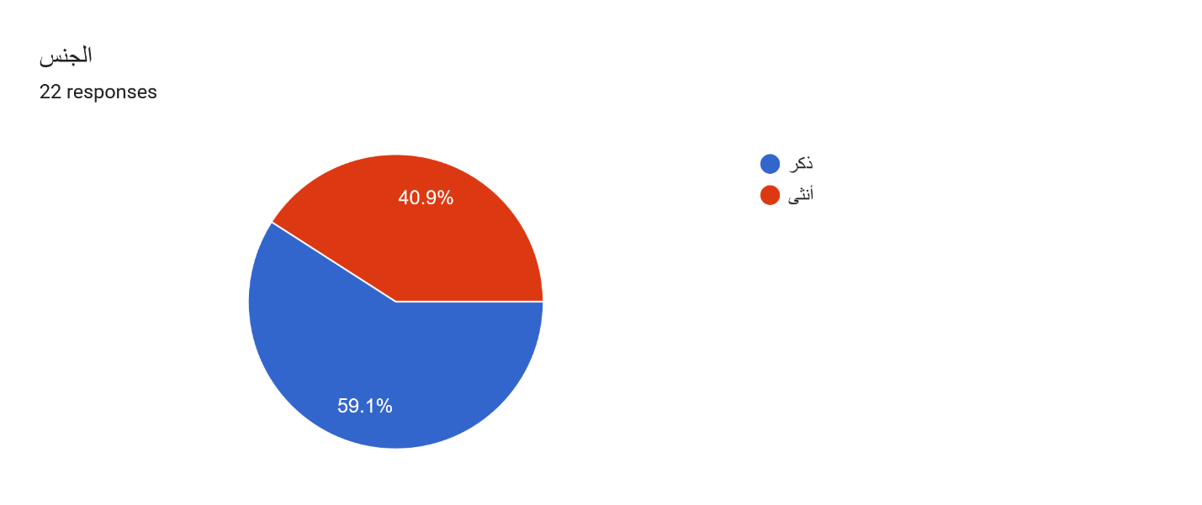
الشكل (1) يوضح ان نسبة الذكور اعلى من الاناث

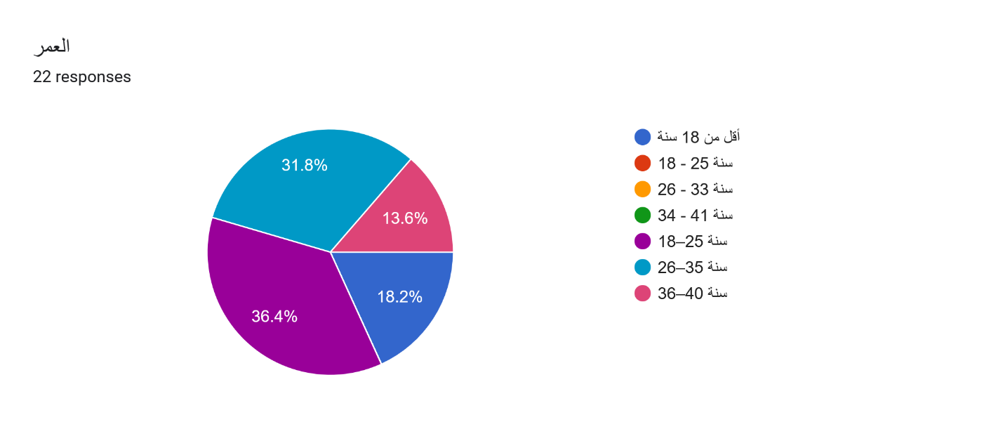
الشكل (2) يوضح الاعمار وكانت الفئتين (18-25) و(26-35) الأعلى
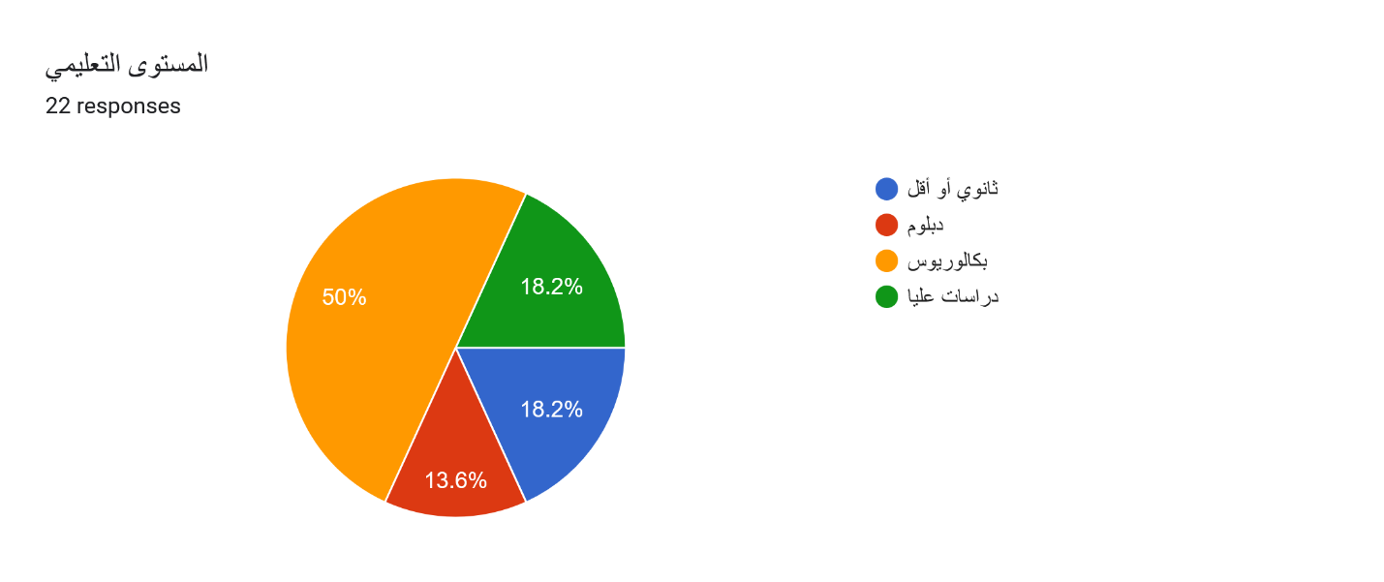
الشكل (3) يوضح المستوى التعليمي وكانت فئة البكالوريوس هي الأعلى

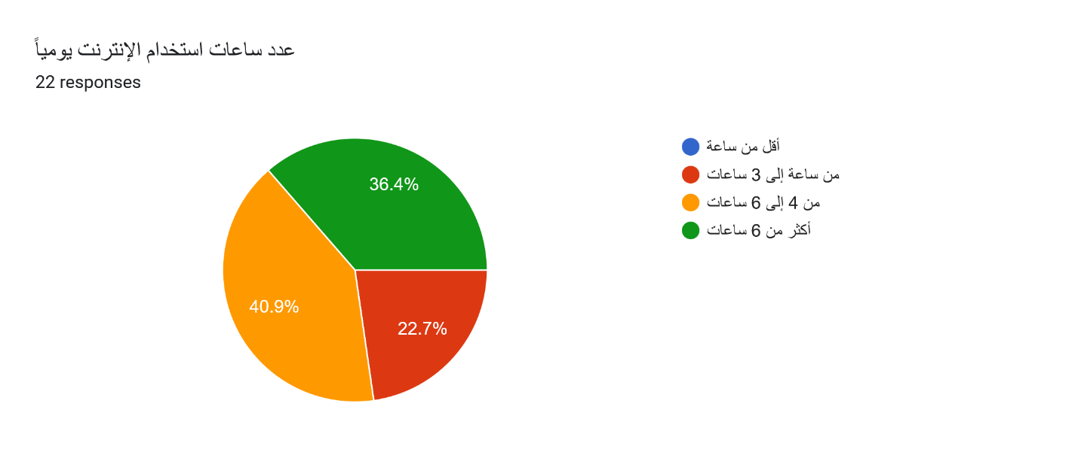
الشكل (4) يوضح عدد ساعات استخدام الإنترنت يومياً ويتبين منه ان استعمال المشاركين للإنترنت مفرط
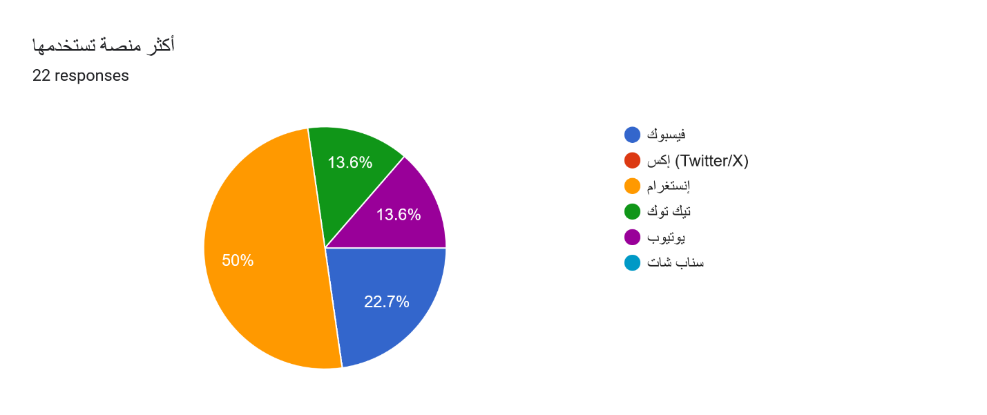
الشكل (5) يوضح اكثر المنصات استعمالاً وكانت منصة انستغرام هي الأعلى تليها منصة فيسبوك

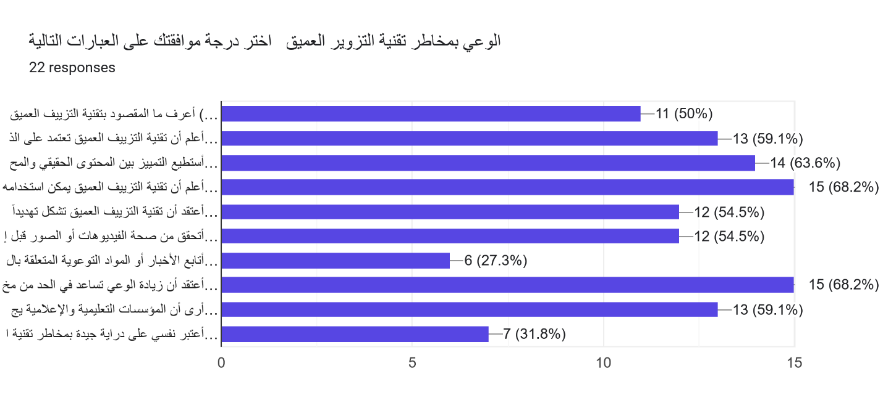
الشكل (6)
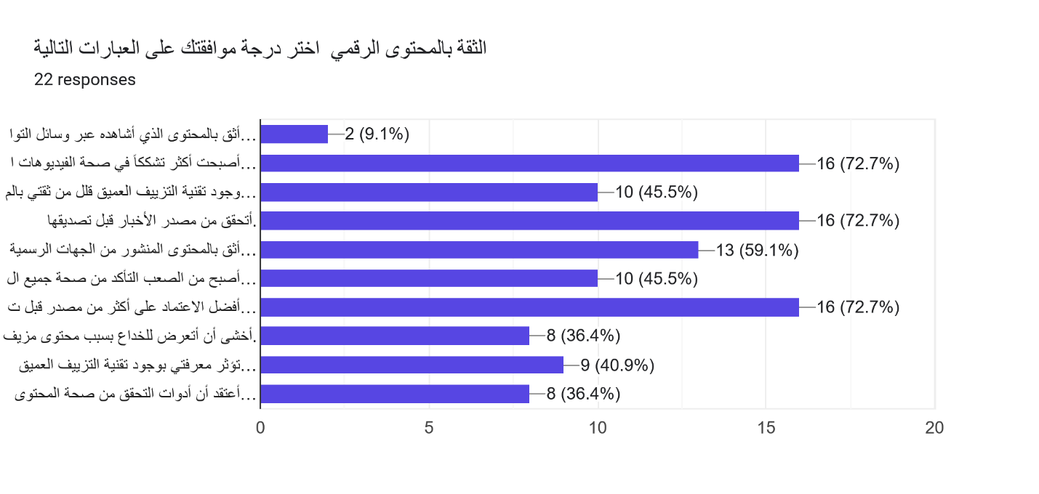الشكل (7)
تحليل مستوى الوعي بالتزييف العميق:
اشتمل محور الوعي على عشر عبارات كما يوضح الشكل (6) وتكشف النتائج عن وجود وعي ملحوظ لدى أفراد العينة بالجوانب الأساسية لتقنية التزييف العميق. فقد حصلت عبارتا معرفة إمكانية استخدام التزييف العميق لنشر الأخبار المضللة، وأهمية زيادة الوعي في الحد من مخاطره، على أعلى نسبة اختيار بلغت 68.2% لكل منهما. كما أشار 63.6% من أفراد العينة إلى قدرتهم على التمييز بين المحتوى الحقيقي والمزيف في بعض الحالات، وهي نتيجة تشير إلى وجود مستوى من الوعي العملي لدى نسبة كبيرة من المشاركين. وفي المقابل، تظهر نقطة تستحق الاهتمام؛ إذ إن نسبة من يعتبرون أنفسهم على دراية جيدة بمخاطر التزييف العميق لم تتجاوز 31.8%، كما أن نسبة الذين يتابعون الأخبار أو المواد التوعوية المتعلقة بالتزييف العميق بلغت 27.3% فقط وهذا يعني أن المعرفة العامة بالتقنية تبدو أعلى من مستوى التعمق والمتابعة المنتظمة للمعلومات المتعلقة بها، كما أن نسبة التحقق من الصور والفيديوهات قبل إعادة نشرها بلغت 54.5%، مما يشير إلى أن الوعي المعرفي لا يتحول دائمًا إلى سلوك تحقق فعلي لدى جميع المشاركين.

تحليل مستوى الثقة بالمحتوى الرقمي:
اشتمل محور الثقة بالمحتوى الرقمي على عشر عبارات كما يوضح الشكل (7)، وتم تحليلها وفق نسبة المشاركين الذين اختاروا كل عبارة وتظهر النتائج أن أفراد العينة يميلون بصورة واضحة إلى الحذر والتشكيك في المحتوى الرقمي، فقد بلغت نسبة المشاركين الذين أصبحوا أكثر تشككًا في صحة الفيديوهات المنتشرة على الإنترنت 72.7%، وهي من أعلى النسب في هذا المحور، كما بلغت نسبة من يتحققون من مصدر الأخبار قبل تصديقها 72.7%، وهي النسبة نفسها لمن يفضلون الاعتماد على أكثر من مصدر قبل تصديق الأخبار وتشير هذه النتائج إلى وجود سلوك تحقق رقمي واضح لدى غالبية أفراد العينة، وفي المقابل، لم تتجاوز نسبة الذين يثقون بالمحتوى الذي يشاهدونه عبر وسائل التواصل الاجتماعي 9.1%، وهي أدنى نسبة في المحور، وتعد هذه النتيجة من أبرز نتائج الدراسة، لأنها تشير إلى أن الجمهور لا يمنح المحتوى المنشور على وسائل التواصل الاجتماعي ثقة تلقائية، بل يميل إلى التشكيك والتحقق والمقارنة بين المصادر، كما أن 59.1% من أفراد العينة يثقون بالمحتوى المنشور من الجهات الرسمية أكثر من غيرها، مما يشير إلى أهمية مصدر المحتوى ومصداقية الجهة الناشرة في تشكيل الثقة الرقمية.
وبهذه الحالة أظهرت نتائج الدراسة الميدانية مجموعة من المؤشرات المهمة المتعلقة بوعي الجمهور بتقنية التزييف العميق وعلاقتها بالثقة بالمحتوى الرقمي.
أولًا: تشير النتائج إلى أن الجمهور يمتلك مستوى جيدًا من الوعي الأساسي بمخاطر التزييف العميق. فقد بلغت نسبة المشاركين الذين يعرفون إمكانية استخدام التقنية في نشر الأخبار المضللة 68.2%، كما بلغت النسبة نفسها للمشاركين الذين يرون أن زيادة الوعي تساعد في الحد من المخاطر، وتشير هذه النتيجة إلى أن غالبية أفراد العينة لا ينظرون إلى التزييف العميق باعتباره مجرد تقنية ترفيهية، وإنما يدركون إمكانية استخدامها في التضليل والتلاعب بالمعلومات.
ثانيًا: تكشف النتائج عن وجود فجوة بين المعرفة النظرية والممارسة الفعلية. فعلى الرغم من أن 59.1% من المشاركين يعرفون أن التزييف العميق يعتمد على الذكاء الاصطناعي، وأن 63.6% يرون أنهم قادرون على التمييز بين بعض المحتويات الحقيقية والمزيفة، فإن نسبة من يعتبرون أنفسهم على دراية جيدة بالمخاطر بلغت 31.8% فقط، وهذا يشير إلى أن معرفة مفهوم التزييف العميق لا تعني بالضرورة امتلاك مهارات متقدمة لاكتشافه.
ثالثًا: أظهرت الدراسة أن انتشار تقنية التزييف العميق يرتبط بزيادة الحذر تجاه المحتوى الرقمي. فقد بلغت نسبة الذين أصبحوا أكثر تشككًا في الفيديوهات المنتشرة على الإنترنت 72.7%، وهي نسبة مرتفعة تعكس تأثير التقنية في سلوك الجمهور تجاه المحتوى الرقمي.
رابعًا: أظهرت النتائج اعتماد الجمهور على التحقق من المصادر والمقارنة بين أكثر من مصدر؛ حيث بلغت نسبة المشاركين الذين يتحققون من مصدر الخبر 72.7%، كما بلغت النسبة نفسها لمن يفضلون الاعتماد على أكثر من مصدر قبل تصديق الأخبار، وهذا يعكس انتقال الجمهور من نمط الاستهلاك السلبي للمحتوى إلى نمط أكثر حذرًا يقوم على التحقق والمقارنة.
خامسًا: برزت المؤسسات الرسمية كمصدر أكثر ثقة لدى المشاركين، حيث بلغت نسبة الذين يثقون بالمحتوى المنشور من الجهات الرسمية 59.1%. وفي المقابل، لم تتجاوز نسبة من يثقون بالمحتوى الذي يشاهدونه مباشرة عبر وسائل التواصل الاجتماعي 9.1%، وتوضح هذه النتيجة أن انتشار التزييف العميق قد يؤدي إلى إضعاف الثقة التلقائية بالمحتوى الرقمي، مع انتقال الجمهور إلى الاعتماد بصورة أكبر على المصدر والجهة الناشرة.
سادسًا: تظهر النتائج أهمية التوعية الإعلامية والرقمية؛ إذ رأى 59.1% من أفراد العينة أن المؤسسات التعليمية والإعلامية يجب أن تقدم برامج توعوية حول تقنية التزييف العميق، بينما بلغت نسبة متابعة الأخبار والمواد التوعوية المتعلقة بالتقنية 27.3% فقط، وهنا تظهر حاجة واضحة إلى زيادة البرامج التعليمية والتوعوية التي لا تكتفي بشرح مفهوم Deepfake، وإنما تقدم للجمهور مهارات عملية للتحقق من الصور والفيديوهات والمصادر الرقمية.
بشكل عام، تشير نتائج الدراسة إلى أن انتشار تقنية التزييف العميق يرتبط بوجود وعي متزايد بالمخاطر، يقابله انخفاض في الثقة التلقائية بالمحتوى الرقمي وزيادة في سلوكيات التحقق، فالجمهور لا يبدو أنه يتعامل مع المحتوى الرقمي على أنه موثوق بصورة تلقائية، بل أصبح أكثر ميلًا إلى التشكيك والتحقق ومقارنة المصادر، خصوصًا في ظل إمكانية إنتاج محتوى مزيف يصعب تمييزه عن المحتوى الحقيقي، وفي الوقت نفسه، تكشف النتائج عن ضرورة تطوير مستوى الوعي من مجرد معرفة وجود تقنية التزييف العميق إلى امتلاك مهارات عملية لاكتشاف المحتوى المزيف والتحقق منه.

الخاتمة
تناولت هذه الدراسة موضوع الوعي بمخاطر تقنية التزييف العميق (Deepfake) وعلاقته بثقة الجمهور بالمحتوى الرقمي، في ظل التطور المتسارع لتقنيات الذكاء الاصطناعي وقدرتها على إنتاج صور ومقاطع فيديو ومحتويات رقمية يصعب أحيانًا التمييز بينها وبين المحتوى الحقيقي. وقد أصبحت هذه التقنية تمثل تحديًا متزايدًا أمام المستخدمين ووسائل الإعلام والمؤسسات المختلفة، لما يمكن أن تسببه من تضليل ونشر للمعلومات المضللة والتأثير في إدراك الجمهور للأحداث والمعلومات المتداولة عبر الإنترنت.
اعتمدت الدراسة على المنهج الوصفي التحليلي، وتم جمع البيانات من خلال استبانة إلكترونية هدفت إلى قياس مستوى وعي أفراد العينة بمخاطر التزييف العميق، والتعرف على مستوى ثقتهم بالمحتوى الرقمي وسلوكياتهم في التعامل معه والتحقق من صحته، وأظهرت نتائج الدراسة وجود وعي ملحوظ لدى أفراد العينة بالمخاطر الأساسية المرتبطة بتقنية التزييف العميق، حيث يدرك عدد كبير من المشاركين إمكانية استخدام هذه التقنية في نشر الأخبار المضللة والتأثير في المجتمع. كما أظهرت النتائج أن المشاركين أصبحوا أكثر حذرًا تجاه المحتوى الرقمي، وخاصة مقاطع الفيديو والصور المنتشرة عبر وسائل التواصل الاجتماعي، مع وجود ميل واضح إلى التحقق من مصادر الأخبار والاعتماد على أكثر من مصدر قبل تصديق المعلومات.
كما كشفت الدراسة عن وجود انخفاض في الثقة التلقائية بالمحتوى المنشور عبر وسائل التواصل الاجتماعي، مقابل ارتفاع نسبي في الثقة بالمحتوى الصادر عن الجهات الرسمية والمصادر التي يمكن التحقق من موثوقيتها. وتوضح هذه النتيجة أن انتشار تقنيات التزييف العميق لا يؤثر فقط في قدرة الجمهور على التمييز بين الحقيقي والمزيف، وإنما يمتد تأثيره إلى مستوى الثقة العامة بالمحتوى الرقمي ومصادره، وفي الوقت نفسه، أظهرت النتائج وجود فجوة بين المعرفة العامة بالتزييف العميق وبين امتلاك المهارات المتقدمة لاكتشافه والتحقق منه. ولذلك فإن مجرد معرفة الجمهور بوجود التقنية لا يعد كافيًا لمواجهة مخاطرها، بل يتطلب الأمر تطوير مهارات عملية في التحقق من الصور ومقاطع الفيديو ومصادر المعلومات الرقمية، وبناءً على ذلك، تؤكد الدراسة أهمية تعزيز التوعية الإعلامية والرقمية، وإدخال موضوع التزييف العميق ومخاطر الذكاء الاصطناعي ضمن البرامج التعليمية والتوعوية، مع التركيز على تدريب المستخدمين على أساليب التحقق من المحتوى الرقمي وعدم الاعتماد على المظهر البصري للمحتوى باعتباره دليلًا كافيًا على صحته.
وفي الختام، يمكن القول إن مواجهة مخاطر تقنية التزييف العميق لا تعتمد على التكنولوجيا وحدها، وإنما تتطلب تكاملًا بين الوعي الفردي، والتربية الإعلامية والرقمية، ومسؤولية المؤسسات الإعلامية والمنصات الرقمية، وتطوير أدوات تقنية فعالة للكشف عن المحتوى المزيف. فكلما ارتفع وعي الجمهور بآليات التزييف وأساليب التحقق، أصبح أكثر قدرة على التعامل النقدي مع المحتوى الرقمي، الأمر الذي يسهم في الحد من التضليل وتعزيز الثقة بالمعلومات الموثوقة في البيئة الرقمية.

أهم التوصيات:
- تعزيز برامج التوعية الرقمية التي تشرح مفهوم التزييف العميق ومخاطره وطرق اكتشافه.
- إدراج التحقق من المحتوى الرقمي ضمن المناهج والبرامج التعليمية والإعلامية.
- تشجيع الجمهور على التحقق من مصدر الصور والفيديوهات والأخبار قبل مشاركتها.
- الاعتماد على أكثر من مصدر موثوق عند التحقق من الأخبار والمعلومات المثيرة للجدل.
- تشجيع المؤسسات الإعلامية على استخدام أدوات وتقنيات الكشف عن المحتوى المزيف.
- تعزيز دور المنصات الرقمية في وضع آليات واضحة للتعامل مع المحتوى المصطنع أو المضلل.
- إجراء دراسات مستقبلية على عينات أكبر وأكثر تنوعًا للحصول على نتائج أكثر قابلية للتعميم.
- دراسة تأثير التزييف العميق على فئات محددة، مثل طلبة الجامعات أو العاملين في الإعلام أو مستخدمي وسائل التواصل الاجتماعي.
- إجراء دراسات مستقبلية تقارن بين قدرة الجمهور على اكتشاف الصور المزيفة ومقاطع الفيديو المزيفة والصوتيات المزيفة.
- الاهتمام بتطوير مهارات التفكير النقدي والتحقق الرقمي بدل الاكتفاء بتوعية الجمهور بوجود تقنية Deepfake.

المراجع

[1] Kang, S., & Valadez, K. (2025). Deepfakes’ Cognitive, Emotional, and Behavioral Impact: A Systematic Review and Meta-Analysis of Individual Responses. Journalism & Mass Communication Quarterly, 102(4.
[2] Boediman, E. P. (2025). Exploring the impact of deepfake technology on public trust and media manipulation: A scoping review. Jurnal Komunikasi.
[3] Birrer, A., & Just, N. (2025). What we know and don’t know about deepfakes: An investigation into the state of the research and regulatory landscape. New Media & Society. نُشرت إلكترونيًا في 2024.
[4] Al Aghbari, A., Aman, W., Tarhini, A., & Iqbal, W. (2026). Believing the unreal: A systematic review in mapping human responses to deepfakes through empirical evidence. Social Sciences & Humanities Open.
[5] Naitali, A., Ridouani, M., Salahdine, F., & Kaabouch, N. (2023). Deepfake Attacks: Generation, Detection, Datasets, Challenges, and Research Directions. Computers.
[6] Vaccari, C., & Chadwick, A. (2020). Deepfakes and disinformation: Exploring the impact of synthetic political video on deception, uncertainty, and trust in news. Social Media + Society.
[7] Chesney, R. M., & Citron, D. K. (2019). Deep Fakes: A Looming Challenge for Privacy, Democracy, and National Security. California Law Review.
[8] Masood, M., Nawaz, M., Malik, K. M., Javed, A., & Irtaza, A. (2021). Deepfakes Generation and Detection: State-of-the-art, Open Challenges, Countermeasures, and Way Forward.
[9] Thies, J., Zollhöfer, M., Stamminger, M., Theobalt, C., & Nießner, M. (2016). Face2Face: Real-Time Face Capture and Reenactment of RGB Videos. Proceedings of CVPR.
[10] Perov, I., Gao, D., Chervoniy, N., et al. (2020). DeepFaceLab: Integrated, Flexible and Extensible Face-Swapping Framework.
[11] Pei, G., Zhang, J., Hu, M., et al. (2024). Deepfake Generation and Detection: A Benchmark and Survey.
[12] Chandra, B., Dunietz, J., Roberts, K., Lee, Y., Fontana, P., & Awad, G. (2024). Reducing Risks Posed by Synthetic Content: An Overview of Technical Approaches to Digital Content Transparency. NIST.
[13] Partnership on AI. (2023). Responsible Practices for Synthetic Media: A Framework for Collective Action.
[14] Sippy, T., Enock, F., Bright, J., & Margetts, H. (2024). Behind the Deepfake: 8% Create; 90% Concerned. Surveying Public Exposure to and Perceptions of Deepfakes in the UK.
[15] طالة، لامية. (2022). الصورة الإعلامية وإشكالية المصداقية في عصر الـDeep Fake: قراءة في بعض الأمثلة العربية. المجلة الجزائرية للأمن الإنساني.
[16] ملح، حبيب خلف. (2021). تقنية التزييف العميق وأثرها في تهديد مصداقية الإعلام الإلكتروني: دراسة وصفية. مجلة جامعة تكريت للعلوم الإنسانية.
[17] عبيد، مهند حميد. (2023). انعكاس التزييف العميق في الإعلام الرقمي على مصداقية مصادر الأخبار التلفزيونية من وجهة نظر العاملين في غرف الأخبار. مجلة دراسات وبحوث إعلامية.
[18] عبدالحليم، محمود محمد. (2025). أثر برامج التربية الإعلامية الرقمية في تعزيز وعي المراهقين بالتزييف المرئي العميق. المجلة المصرية لبحوث الرأي العام.
[19] أحمد، مصطفى محمود. (2025). التربية الإعلامية الرقمية وعلاقتها بمستوى تحصين وعي طلاب الإعلام التربوي بمخاطر تطبيقات التزييف العميق في إطار نظرية دافع الحماية. مجلة البحوث الإعلامية.
[20] بن مسعود، صفية خليفة. (2025). استخدام الذكاء الاصطناعي في التزييف العميق. مجلة الإعلام والفنون العلمية الإلكترونية المحكمة.
[21] الشهري، ناصر بن صالح. (2026). التضليل الإعلامي في المملكة العربية السعودية في ظل الذكاء الاصطناعي التوليدي: دراسة تحليلية للتحولات والانعكاسات على المصداقية الرقمية. المجلة الدولية للعلوم التربوية والآداب.

